# 游戏原型《万物生灵》说明文档

## 1. 游戏简介

本游戏《万物生灵》借鉴3DRPG类游戏的设计风格，整体风格主要以打怪升级获取经验装备等资源，按照故事背景在最终关卡（火焰峡谷）处击败游戏的最终BOSS完成游戏目标，使得整个游戏世界（灵界）重新回归生态繁荣的目标。

游戏每次进入的地图是随机的，在成功挑战了五大元素地图之后，将会进入BOSS关卡，挑战最终BOSS——贪灵之王，即破坏生态的罪魁祸首，挑战完成即通关。游戏技能元素丰富，拥有各类元素且攻防、回血、魔法以及物理攻击各式招数都会随着角色升级而逐渐获得。

玩家有且只有一次挑战机会，被击杀（血条为零）直接重新开始，鉴于关卡数量较少，也没有存档点（存档功能），玩家每次挑战都将是重新开始。游戏难度本身不高，因为随机性特征，玩家也可以多次游玩，用不同的挑战方式享受不一样的乐趣。

## 2. 基本操作说明

### 2.1 主菜单操作

如图，鼠标左键单击“Start Game”按钮开始游戏。

点击开始游戏后，主角会走向传送门，视角会向传送门移动，随后白屏（白屏表示正在加载，不是程序死机了），加载完毕后白屏会退去，正式进入游戏画面。

鼠标左键单击“Quit”按钮退出程序。

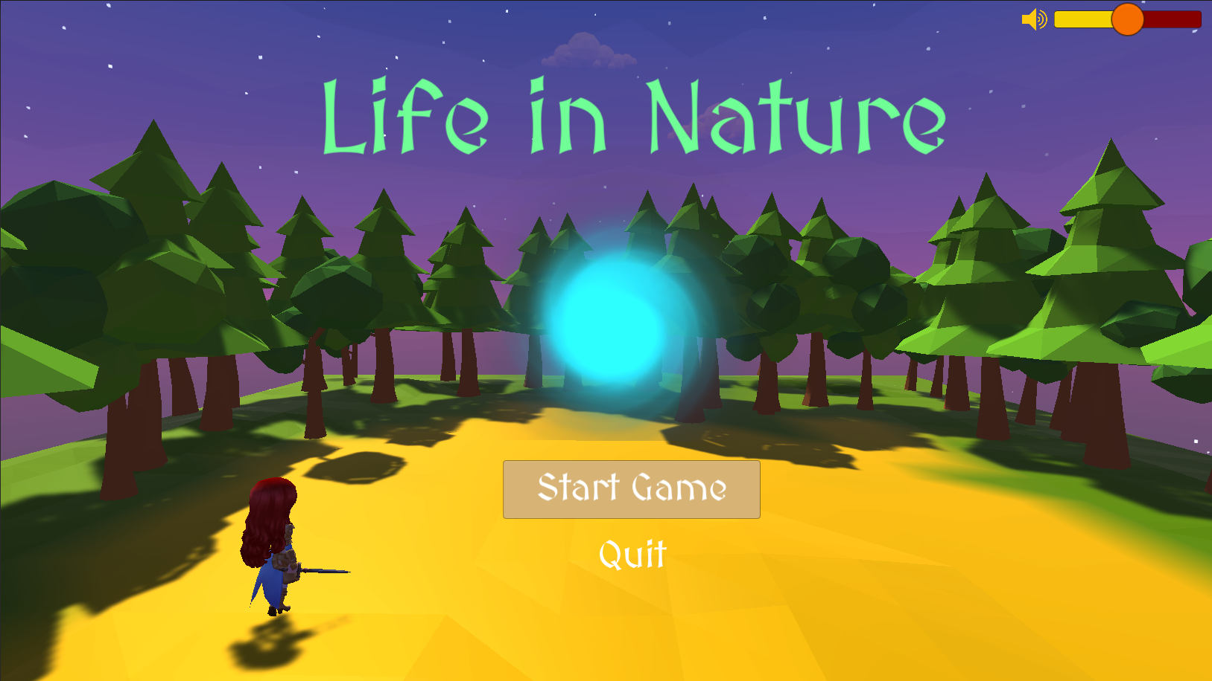

### 2.2 游戏界面操作

1、鼠标右键单击地面，主角会向目标位置移动。

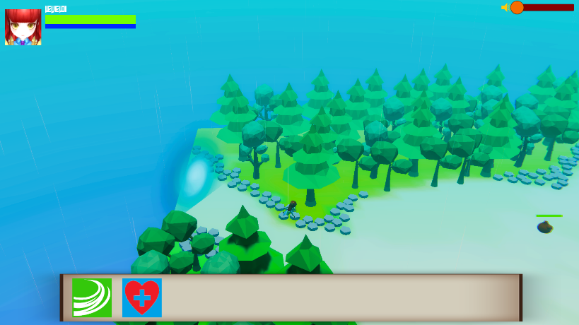

2、鼠标右键单击敌人，主角会走向目标敌人，并进行攻击。

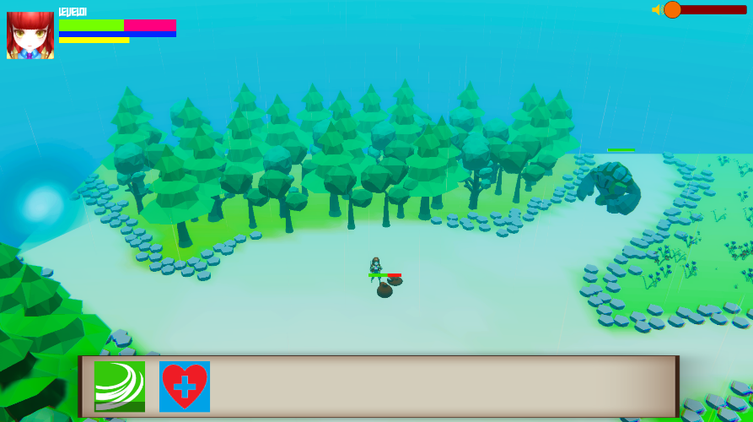

3、鼠标右键单击物品，主角会走向目标物品位置，并将其拾取至背包内。

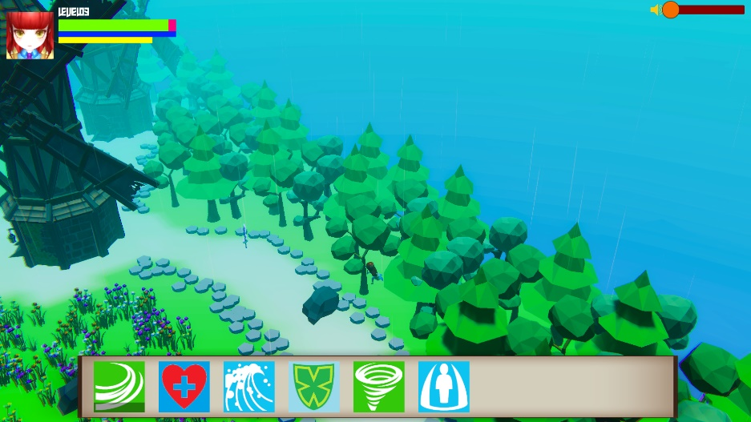

4、按I键开关背包，单击背包右上角的×也可以关闭背包。

鼠标左键单击物品可以查看物品信息；

拖动物品可以挪动物品位置；

选中物品后左键单击使用“使用”按钮可以装备物品，装备武器可以改变玩家武器外观；

选中物品后左键单击使用“丢弃”按钮可以丢弃物品；

玩家页面可以查看玩家当前属性面板，各个属性可以通过装备和升级提高。

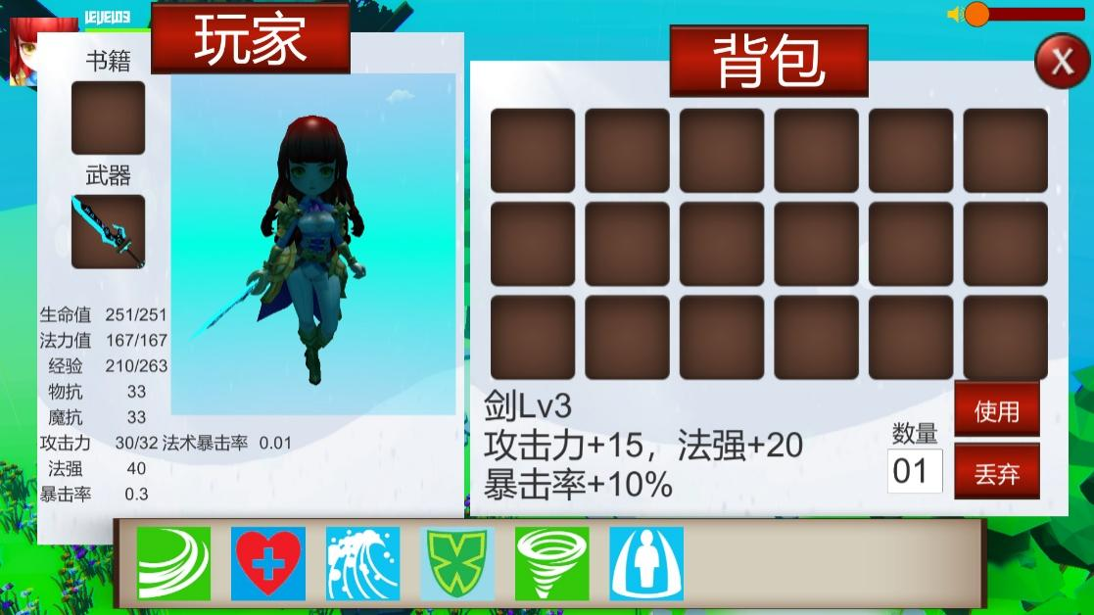

5、鼠标左键单击技能栏内技能可以释放技能，各个技能有不同的效果；

部分技能需要选择目标或者方向，因此首次单击选择技能，再左键点击目标（按右键取消施法），角色才会释放该技能；

只有技能冷却完毕且当前法力值大于技能蓝耗才能放出技能；

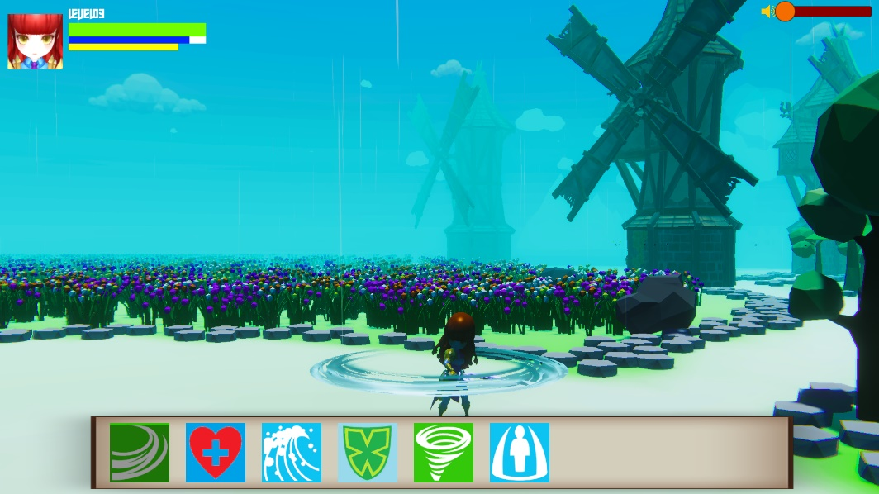

6、游戏内设置了多个传送门，每个子场景关卡有且仅有1个出口传送门（入口传送门无法传送出该场景关卡），在出口传送门附近按“E”键即可进入传送。

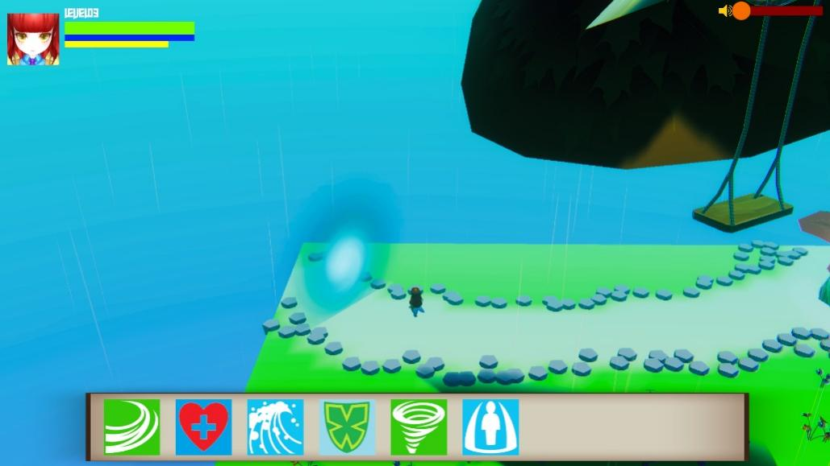

7、如果不想继续本场游戏，按“Esc”键退出返回主菜单；

## 3 角色技能介绍

### 3.1 疾风斩

主角会斩击周围区域，刀光会对周围单位造成物理伤害。

技能数据如下：

蓝耗：20；

基础伤害：10；

攻击力加成系数：0.7；

法强加成系数：0.1；

伤害类型：物理；

冷却：6S；



图 24 技能图标



### 3.2 雨之治愈

主角治疗自身，回复自身一定血量。

技能数据如下：

蓝耗：40；

基础治疗量：15；

血量加成系数：0.1；

攻击力加成系数：0；

法强加成系数：0.4；

冷却：10S；



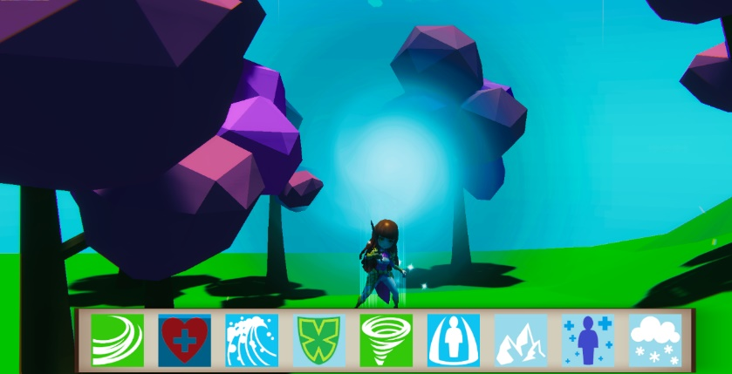

### 3.3 水柱冲击

主角召唤一道水柱，冲击目标区域，对击中的单位造成伤害。

技能数据如下：

蓝耗：30；

技能射程：20；

基础伤害：20；

法强加成系数：1；

伤害类型：魔法；

冷却：8S；



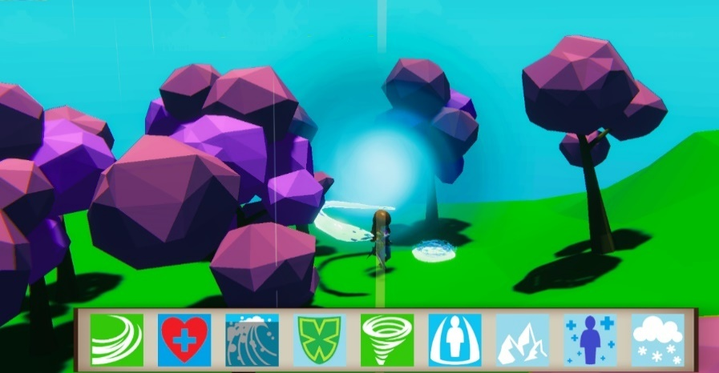

### 3.4 森林守护

如图30-31，主角使用森林召唤一个保护盾保护自身，增加自身双抗。

技能数据如下：

蓝耗：20；

抗性增加：50；

持续时间：7；

冷却：13S；





### 3.5 旋风冲击

主角召唤一道旋风，旋风对沿途的单位造成伤害。

技能数据如下：

蓝耗：40；

技能射程：15；

基础伤害：20；

攻击力加成系数：0.8；

法强加成系数：0.2；

伤害类型：物理；

冷却：15S；





### 3.6 水盾防护

主角召唤一个水盾防护罩，增加其中友军的双抗和法力恢复速度，此外该技能可以防护石头人扔出的石头攻击。

技能数据如下：

蓝耗：40；

水盾半径：8；

法力恢复速度增加：5；

抗性增加：30；

持续时间：7；

冷却：16S；





### 3.7 冰川之刺

主角召唤一道冰刺，对沿途的单位造成伤害，冰刺消失会再造成1次伤害。

技能数据如下：

蓝耗：60；

技能射程：9；

基础伤害：40；

法强加成系数：1.5；

伤害类型：魔法；

冷却：12S；





### 3.8 雨之祝福

主角使用雨的力量给予自身祝福，提高自身生命回复速度一段时间。

技能数据如下：

蓝耗：40；

基础治疗量：5/s；

血量加成系数：0.04/s；

攻击力加成系数：0；

法强加成系数：0.1/s；

持续时间：8S；

冷却：15S；





### 3.9 暴风雪

主角召唤暴风雪，对其中的单位每秒造成伤害。

技能数据如下：

蓝耗：80；

技能射程：15；

基础伤害：10/S；

法强加成系数：0.3/S；

伤害类型：魔法；

持续时间：8S；

冷却：15S；



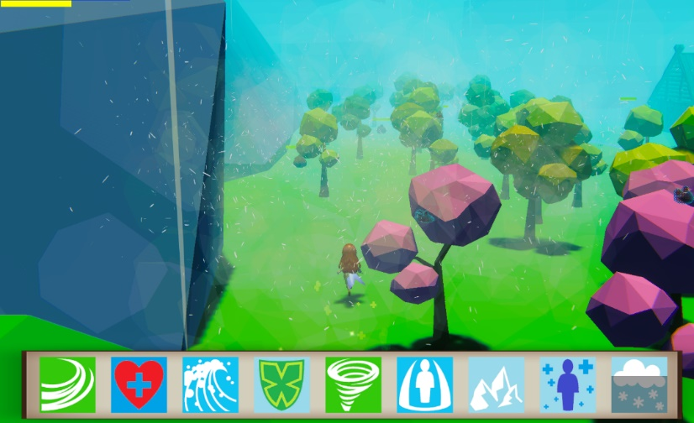

## 4 敌人介绍

1、史莱姆

最弱的敌人，没有任何特殊能力。



2、带龟壳的史莱姆

比史莱姆稍微强一点点，没有任何特殊能力。



3、兽人步兵

血量和攻击较高，可以将玩家击退。



4、贪灵小鬼

血量中等，会向玩家投掷熔岩小石头。



5、贪灵幽灵

血量中等，暴击率较高。



6、石头人

血量高，护甲高，魔抗为0，会向玩家投掷石块并击晕玩家（石块静止时玩家可以通过攻击石块反击石头人），普通攻击附带击退和眩晕，伤害较高。



1. Boss贪灵之主介绍

贪灵之主作为Boss，血量极高，基础双抗高达300，拥有特殊能力，此外会释放多种技能（释放的技能时间轴随Boss血量变化）。

击杀Boss即可通关，通关后返回主界面。

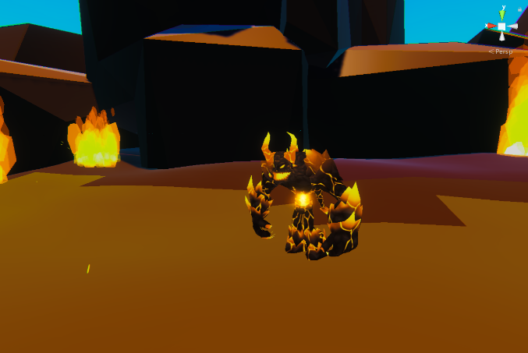

1、特殊能力——火焰之躯

当Boss血量高于25%时，该能力将会激活，使得Boss的部分攻击能额外使玩家进入烧伤状态，每秒受到魔法伤害。

Boss的暴击仅造成额外10%伤害，当火焰之躯激活时会使玩家进入烧伤状态。



2、 烈焰侵蚀

Boss引导火焰能量，对全场单位造成魔法伤害，该攻击会引爆全场的火石。

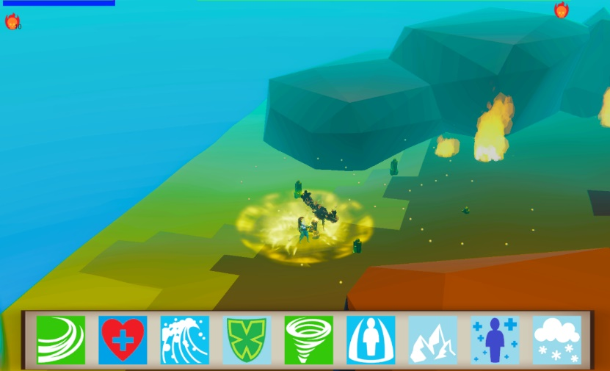

3、火焰践踏

Boss跳跃并践踏地面，对周围单位造成伤害并晕眩，在自身周围召唤火石，若击中玩家，则会额外召唤火石。

火石会被Boss的技能引爆，短暂延迟后爆炸消失，并对周围单位造成伤害。

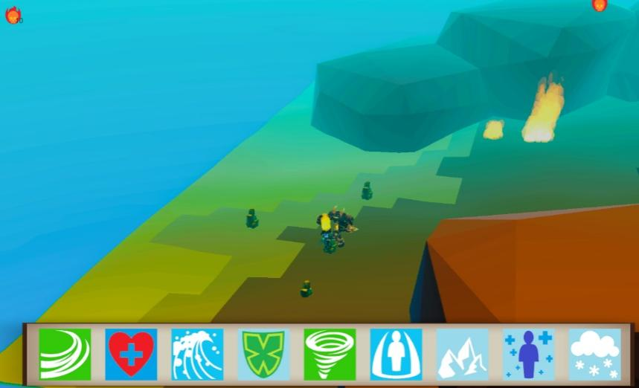

4、烈焰吐息

Boss向前方吐息，对击中单位造成伤害，若击中火石，则会引爆火石。

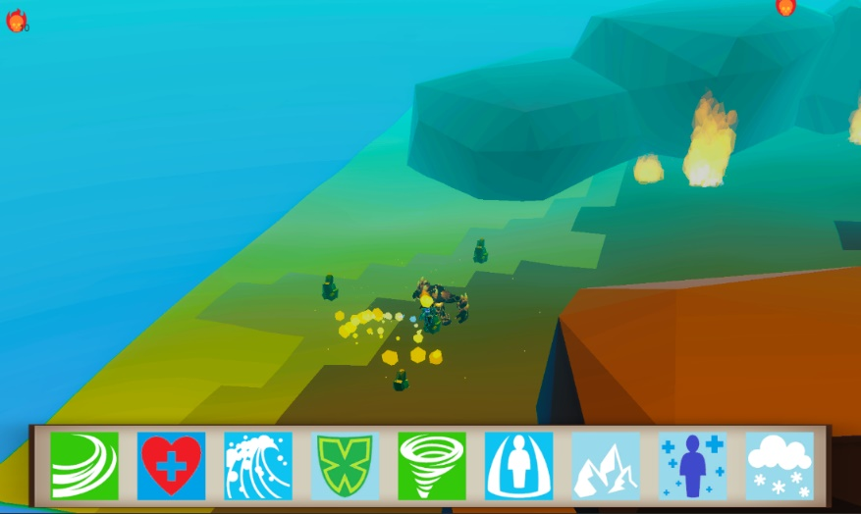

5、焰石冲击

Boss震击地面，向前方发出一道火焰岩石，对击中的单位造成魔法伤害，若击中火石，则会引爆火石。



6、陨石雨

Boss召唤数个陨石从天而降，对击中的单位造成魔法伤害，附加烧伤效果，并会在地面留下一个火焰地带，对其中的单位每秒造成魔法伤害。

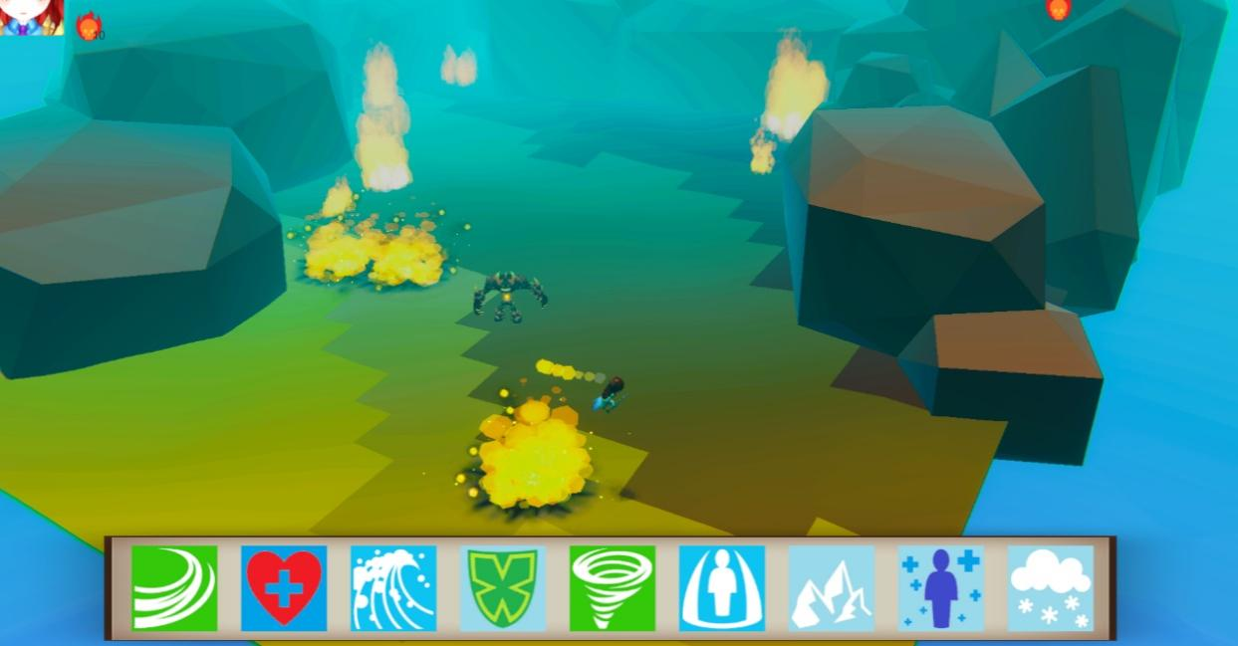

7、火焰激光

Boss向玩家发出一个法球，到达目标位置后召唤旋转激光，对击中的单位造成魔法伤害。

